รายงานผลปฏิบัติราชการ
ประจำเดือน มีนาคม ๒๕๖7
สภ.ชัยบาดาล. ภ.จว.ลพบุรี
งานสืบสวน
วันที่ 4 มีนาคม พ.ศ.2567 เวลา 13.00 น ภายใต้การอำนวยการของ พ.ต.อ.ชัยมิตร สิทธิพูน ผกก.สภ.ชัยบาดาล พ.ต.ท.เกษม ขุนชุ่ม รอง ผกก.สส.ชัยบาดาล พ.ต.ท.มนูเกริก กลิ่นคูณนฤนาท สว.สส.สภ.ชัยบาดาล ร.ต.อ.อนุษิต ชื่นจู ,เจ้าพนักงานป.ป.ส.เลขที่6603415 ร.ต.ท.ประจวบ แซ่กิม , ร.ต.ต.สมบัติ เกิดทอง ,ร.ต.ต.สมพงษ์ เเก้วดวงดี , ด.ต.สุวัฒน์ชัย หนุนนาค, ด.ต.นิติธร มัตตะเดช ส.ต.ท.อภิวัฒน์ ประริตะวา ได้จับกุม ผู้ต้องหา 1 ราย ของกลาง 1.ยาบ้าเม็ดสีส้ม ลักษณะกลม-แบน มีตัวอักษร Wy ประทับบนเม็ดยาด้านหนึ่งอีกด้านหนึ่งอีกด้านหนึ่งเรียบ จำนวน 75 เม็ด
โดยกล่าวหาว่า จำหน่ายโดยการมีไว้ในความครอบครองเพื่อจำหน่ายยาเสพติดให้โทษ ประเภท 1 (ยาบ้า) อันเป็นการกระทำเพื่อการค้าและแพร่กระจายในกลุ่มประชาชนโดยฝ่าฝืน
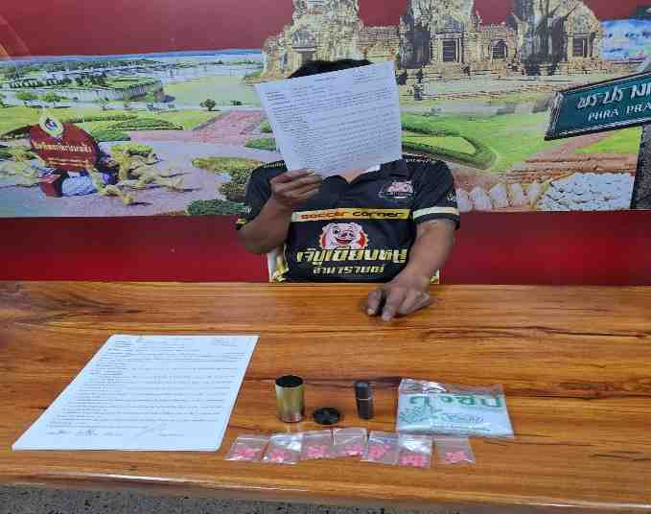
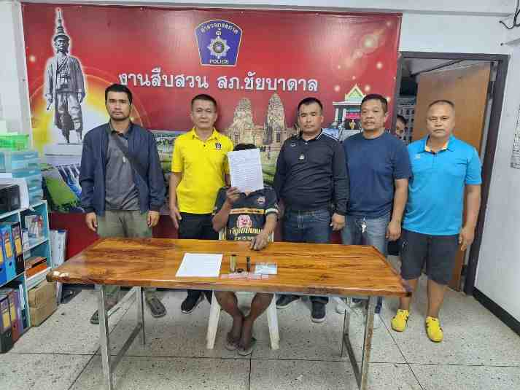

งานป้องกันปราบปราม
วันที่ 5 มี.ค. 2567 เวลา 17.30น.ภายใต้การอำนวยการของพ.ต.อ.ชัยมิตร สิทธิพูน ผกก.สภ.ชัยบาดาล พ.ต.ท.สมบูรณ์ ทองทา รอง ผกก.ป.สภ.ชัยบาดาล โดยมี พ.ต.ต.แล ชวดหลี สวป.(ชส.)สภ.ชัยบาดาล พร้อมด้วย ร.ต.อ.ภูมิพัฒน์ ศรีกุฎ รอง สว.จร.ฯ เจ้าหน้าที่ตำรวจชุมชนสัมพันธ์ เจ้าหน้าที่ตำรวจจราจร สายตรวจตำบลเกาะรัง ร่วมประชุมสร้างเครือข่ายการมีส่วนร่วมของประชาชนในการป้องกันอาชญากรรม ระดับตำบล เพื่อสนับสนุนการป้องกันอาชญากรรมตามนโยบายขับเคลื่อนไทยไปด้วยกัน (Stronger together)ณ ศาลาประชาคม ม.3 บ้านซับลังกา ต.เกาะรัง อ.ชัยบาดาล จ.ลพบุรี
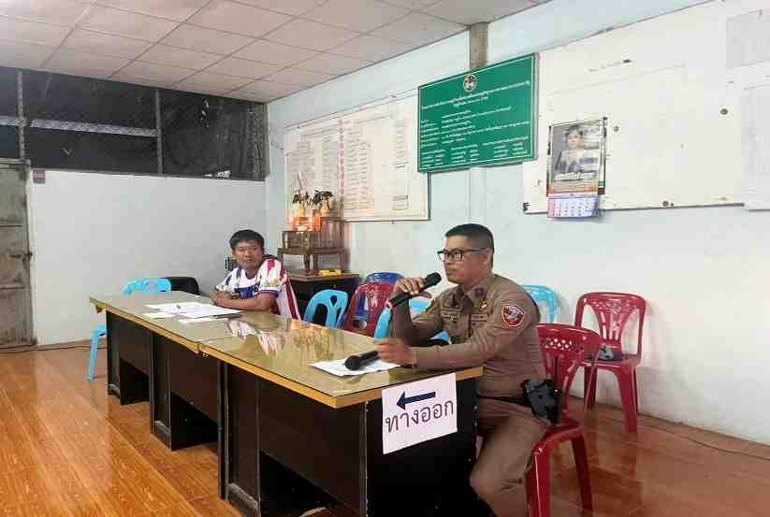
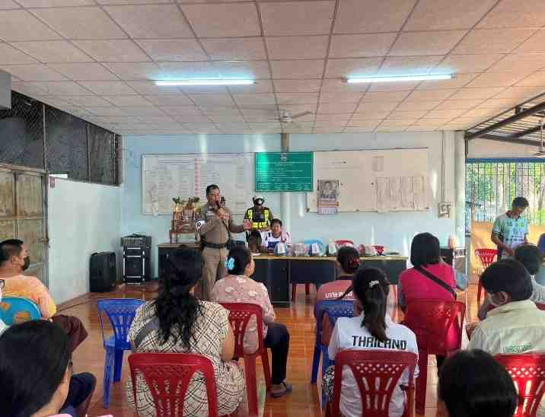

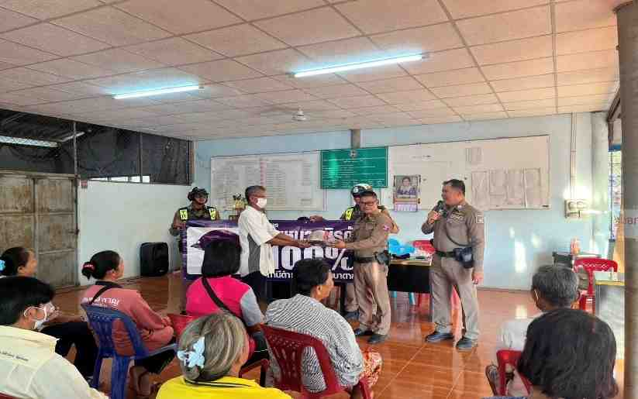
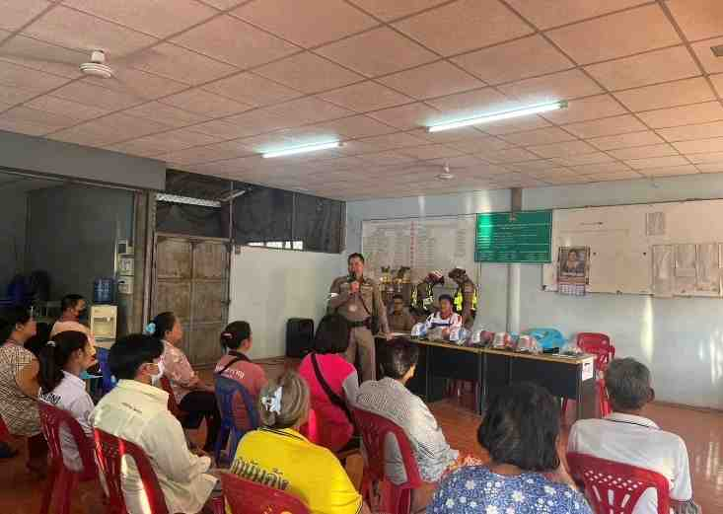

งานสืบสวน
วันที่ 6 มีนาคม พ.ศ.2567 เวลา 13.00 น. ภายใต้การอำนวยการของ พ.ต.อ.ชัยมิตร สิทธิพูน ผกก.สภ.ชัยบาดาล พ.ต.ท.เกษม ขุนชุ่ม รอง ผกก.สส.ชัยบาดาล พ.ต.ท.มนูเกริก กลิ่นคูณนฤนาท สว.สส.สภ.ชัยบาดาล ,ร.ต.อ.อนุษิต ชื่นจู,ร.ต.ท.ประจวบ แซ่กิม,ร.ต.ต.สมพงษ์ เเก้วดวงดี , ด.ต.สุวัฒน์ชัย หนุนนาค,ด.ต.นิติธร มัตตะเดช,ด.ต.นิวัฒน์ อารีพงษ์, ส.ต.ท.อภิวัฒน์ ประริตะวา ได้จับกุมตัว ผู้ต้องหา 1 ราย
โดยกล่าวหาว่า มีอาวุธปืนและเครื่องกระสุนปืนไว้ในความครอบครองโดยไม่ได้รับอนุญาต พร้อมด้วยของกลาง
1. อาวุธปืนพกสั้นแบบหักลำกล้อง ใช้กับเครื่องกระสุนปืนขนาด 9 มม. ไม่มีหมายเลขทะเบียนปืนจำนวน 1 กระบอก
2. อาวุธปืนเดี่ยวลูกซองยาวขนาดเบอร์ 12 ไม่มีหมายเลขทะเบียนปืนจำนวน 1 กระบอก
3. อาวุธปืนแก๊ปยาวแบบประดิษฐ์ขึ้นเองไม่มีเครื่องหมายทะเบียนปืน จำนวน 3 กระบอก
4. เครื่องกระสุนปืนขนาด 9 มม. จำนวน 36 นัด
5. เครื่องกระสุนปืนลูกซองเบอร์ 12 จำนวน 13 นัด
6. เครื่องกระสุนปืนขนาด .22 จำนวน 34 นัด
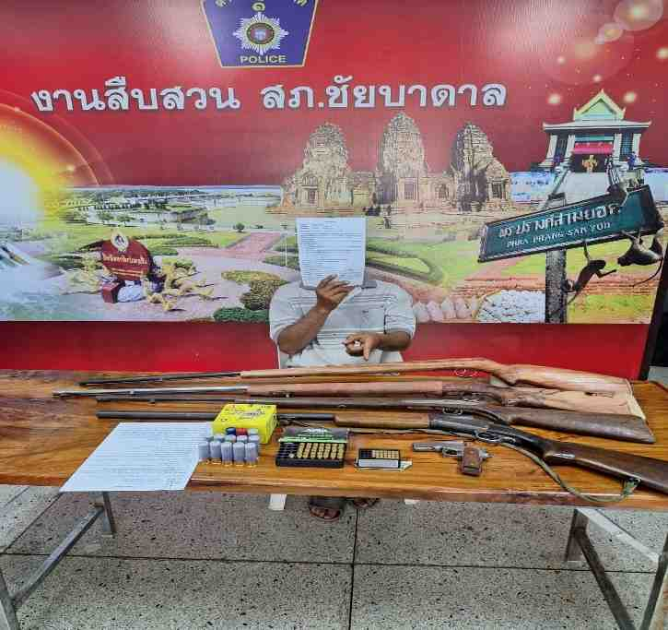
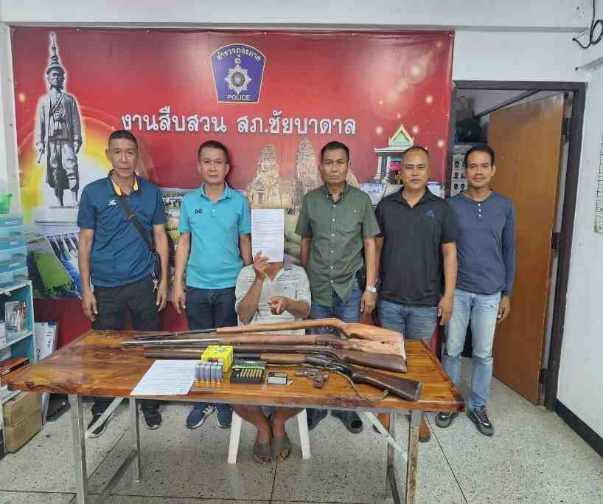

งานจราจร
วันที่ 6 มี.ค 2567 เวลา 13.40 น. จ.ส.ต.เทียนชัย เทพวาที ผบ.หมู่(จร.) สภ.ชัยบาดาล ส.ต.ต.กาวิน สาสนะ ผบ.หมู่(จร.)สภ.ชัยบาดาล ส.ต.ต.เปรมปราโมทย์ ศิริพาพัฒนกุลผบ.หมู่(ป.)สภ.ชัยบาดาล ปฏิบัติหน้าที่ ช่วยเหลือประชาชนรถยนต์สายพานขาดและไม่สามารถสตาร์ทรถได้ จึงได้ประสานช่างให้มาตรวจสอบ และเปลี่ยนสายพานให้เรียบร้อย จนสามารถเดินทางต่อไปได้
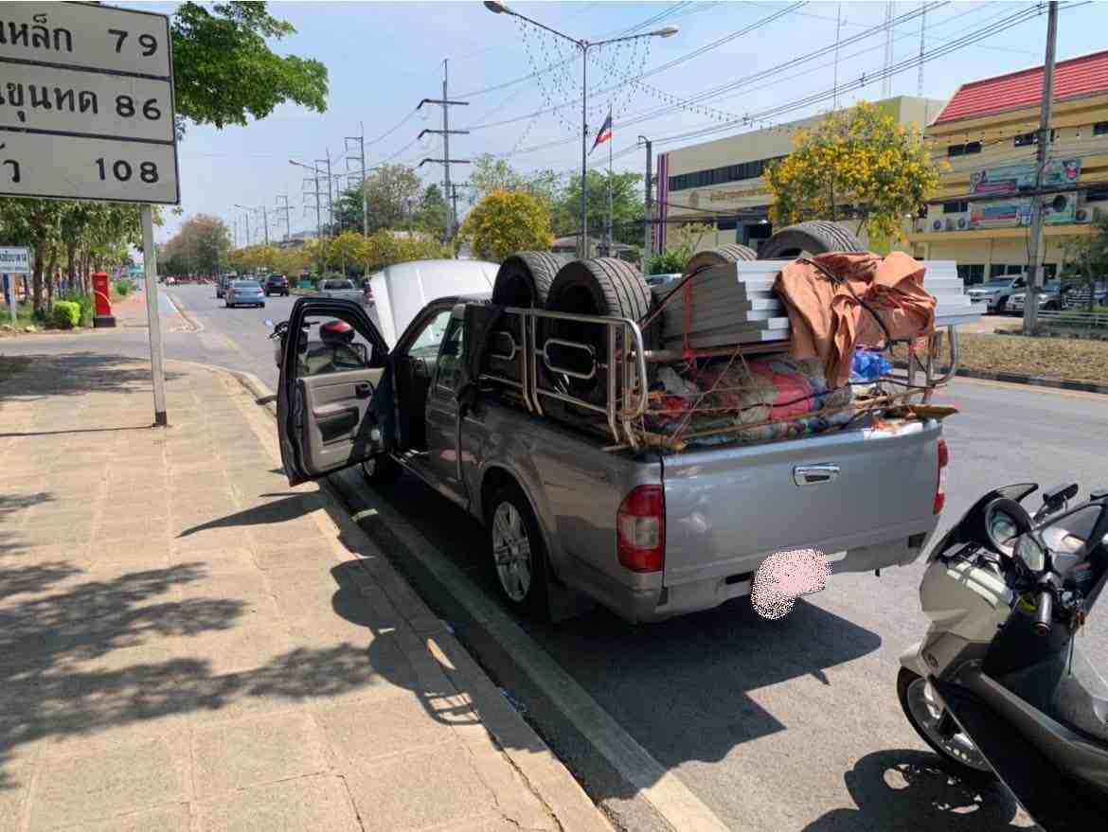
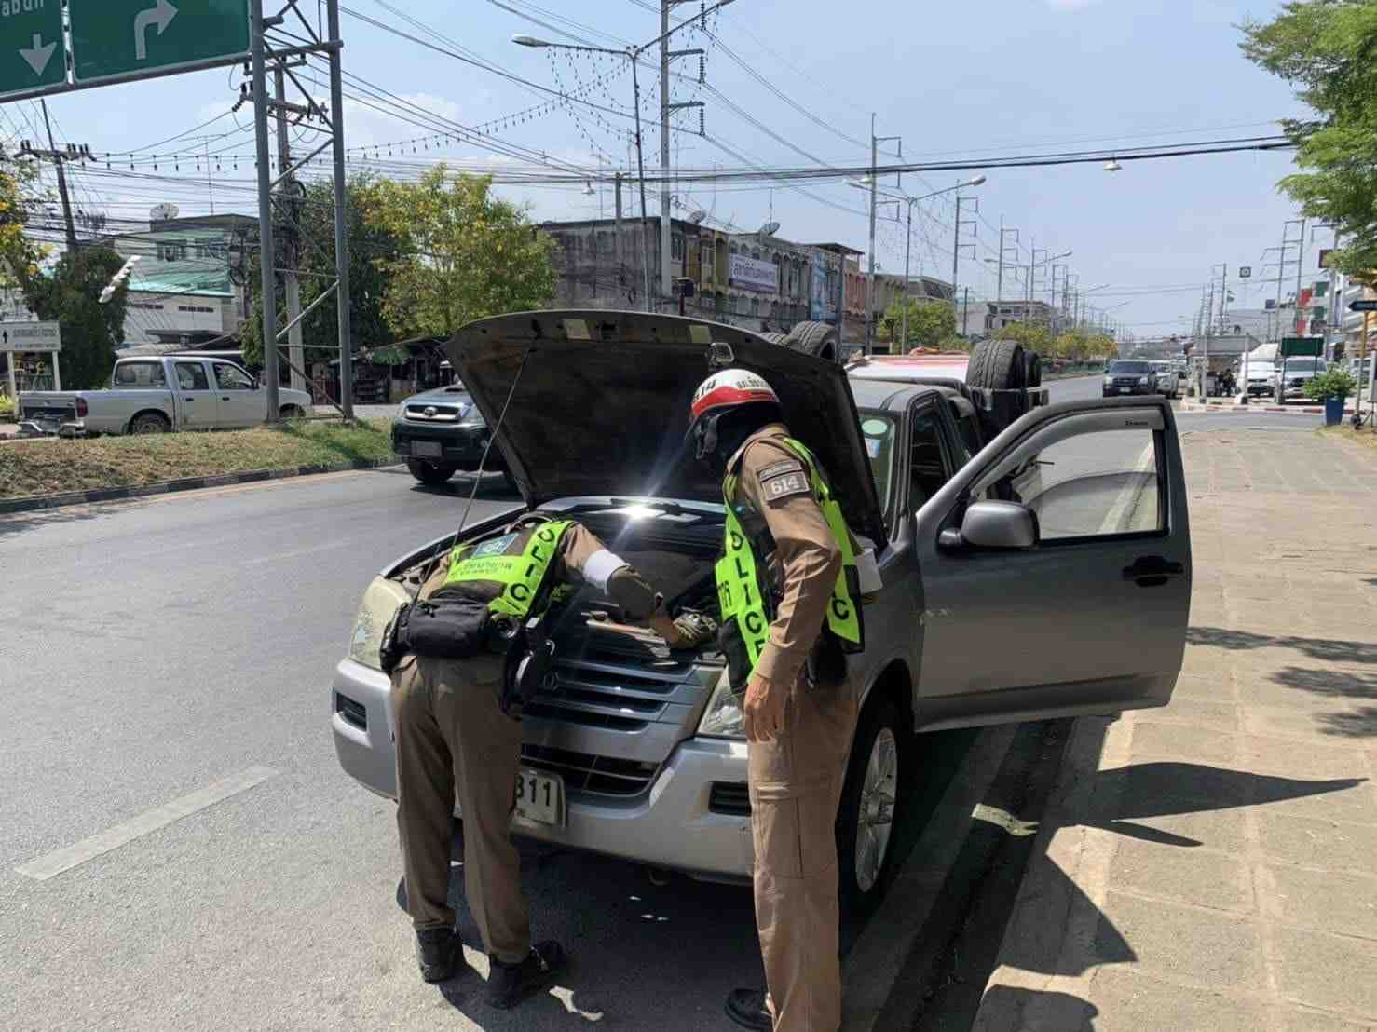
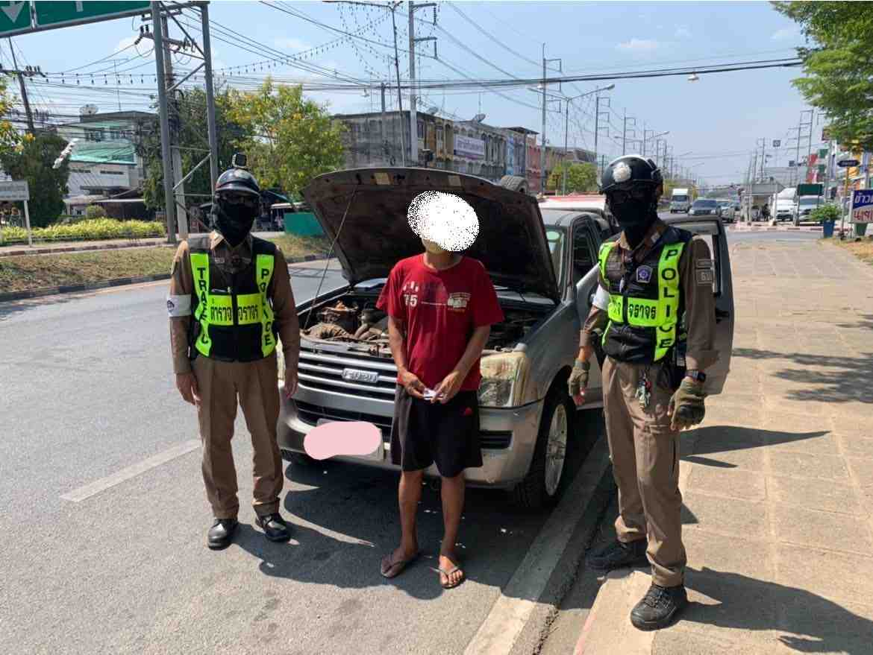
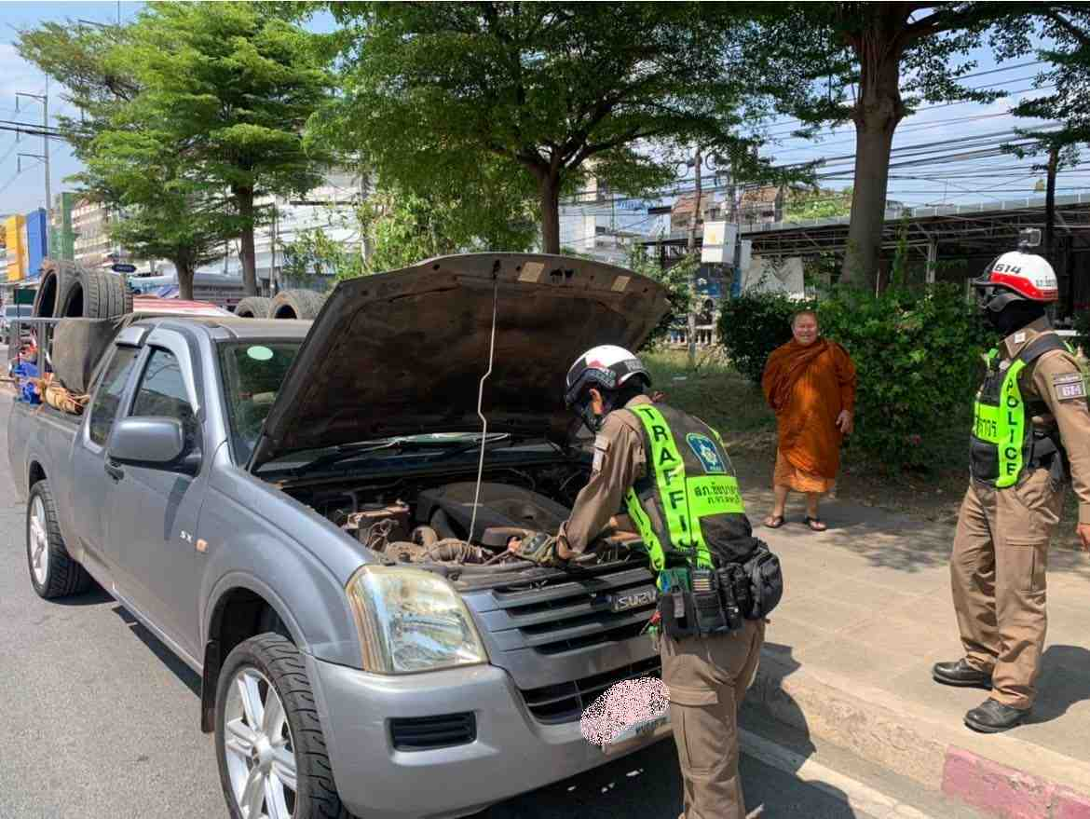

งานจราจร
วันที่ 8 มี.ค.67 เวลา 09.00 น.ภายใต้การอำนวยการของ พ.ต.อ.ชัยมิตร สิทธิพูน ผกก.สภ.ชัยบาดาลพ.ต.ท.สมบูรณ์ ทองทา รอง ผกก.ป.สภ.ชัยบาดาล โดยมี ร.ต.อ. ภูมิพัฒน์ ศรีกุฎ รอง สว.จร.สภ.ชัยบาดาลร.ต.อ.สมภูมิ ต้อยจัตุรัส รอง สวป. สภ.ชัยบาดาล ร.ต.ต.อุทัย อามาตมูลตรี รอง สว.(จร.)สภ.ชัยบาดาล พร้อมกำลัง จราจร อำนวยความสะดวกการจราจร และความปลอดภัย การเดินขบวนวันสตรีสากลอำเภอชัยบาดาล ประจำปี 2567
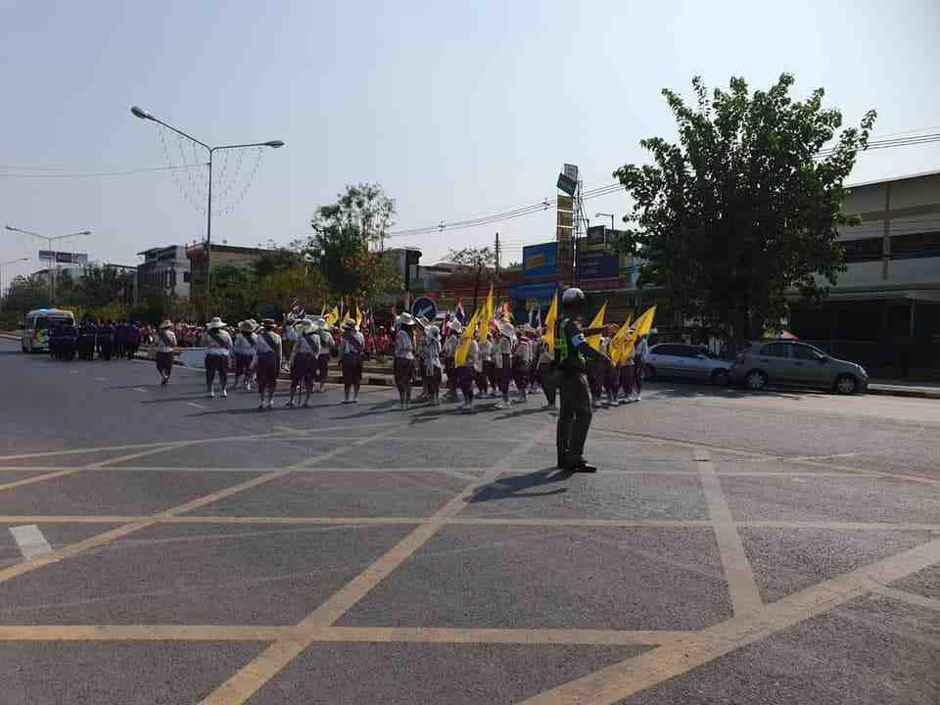
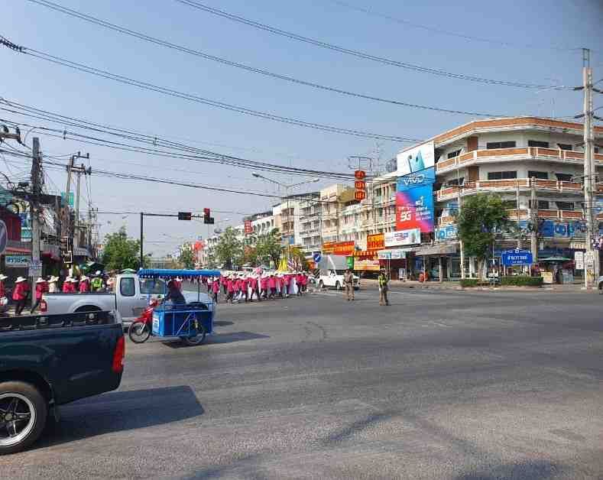
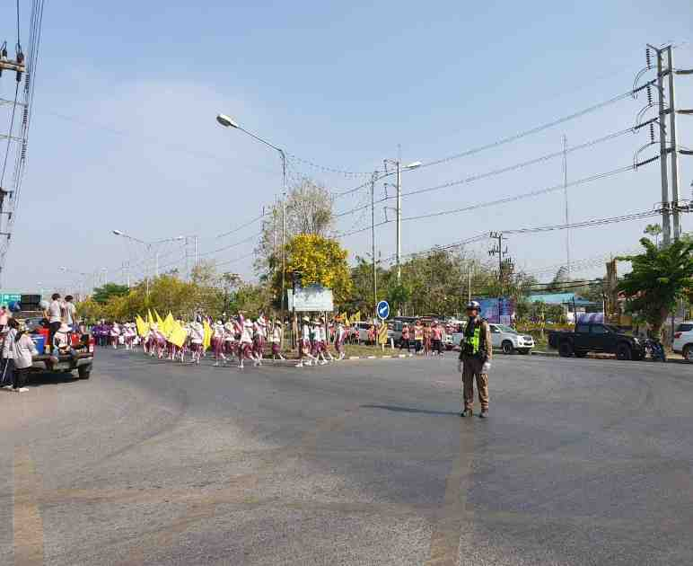

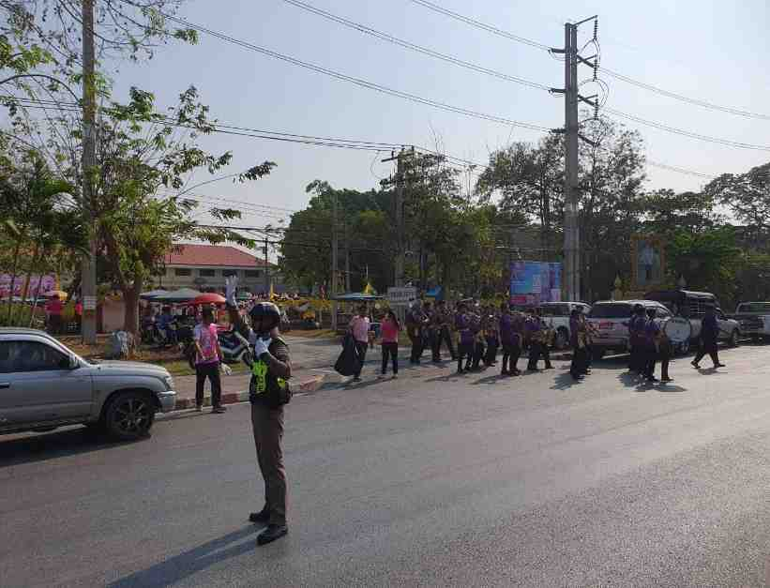

งานจราจร
วันที่ 10 มี.ค.2567 เวลา 12.30น. ภายใต้การอำนวยการของ พ.ต.อ.ชัยมิตร สิทธิพูน ผกก.สภ.ชัยบาดาล โดยมี พ.ต.ท.สมบูรณ์ ทองทา รอง ผกก.ป.สภ.ชัยบาดาล ( หัวหน้างานจราจร ) ควบคุมสั่งการปฏิบัติ สั่งการให้ ร.ต.อ.ภูมิพัฒน์ ศรีกุฎ รอง สว.จร.สภ.ชัยบาดาล และสายตรวจจราจร ด.ต.สมเกียติ พาอ่อน , ส.ต.ต.กาวิน สาสนะ ผบ.หมู่ จร.สภ.ชัยบาดาล และ ส.ต.ต.เปรมปราโมทย์ ศิริพาพัฒนกุล ผบ.หมู่ ป.สภ.ชัยบาดาล ดำเนินการช่วยเหลือประชาชนนำผู้ป่วย มีอาการเวียนศีรษะ แน่นหน้าอก ส่งกลับบ้าน เนื่องจากหลังได้รับการรักษาจากแพทย์โรงพยาบาลชัยบาดาล แล้ว ไม่มีรถกลับบ้านพัก จึงประสานเจ้าหน้าที่ตำรวจจราจร ช่วยนำส่งผู้ป่วยส่งกลับบ้านพัก ที่อยู่ 474 ม.1 ต.ลำนรายณ์ อ.ชัยบาดาล จ.ลพบุรี จึงได้ดำเนินการช่วยนำผู้ป่วยกลับถึงบ้านพัก เรียบร้อย เหตุการณ์ทั่วไปปกติ
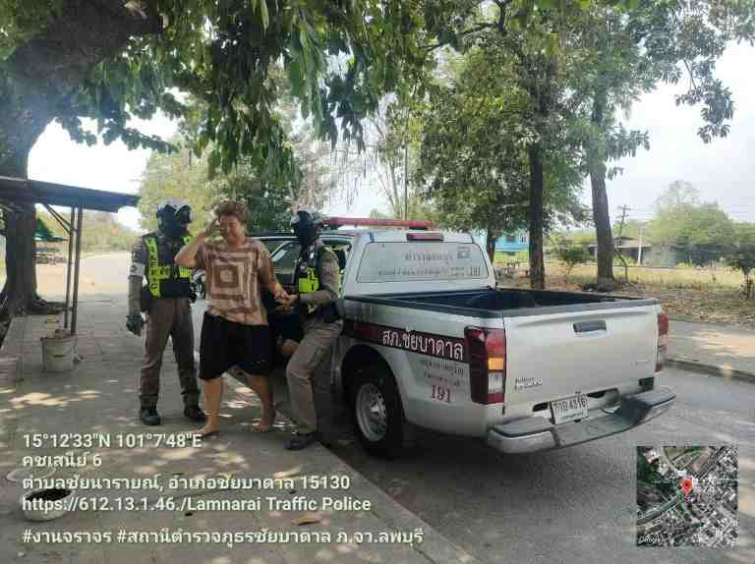
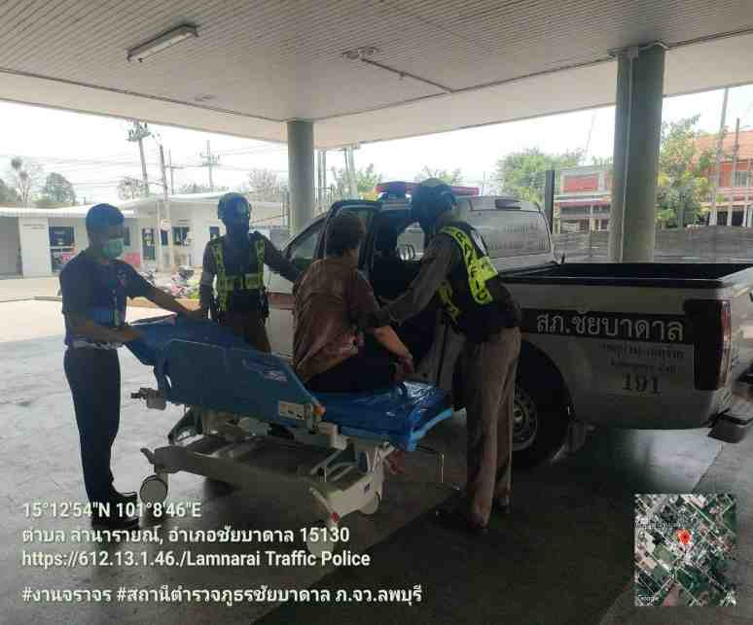
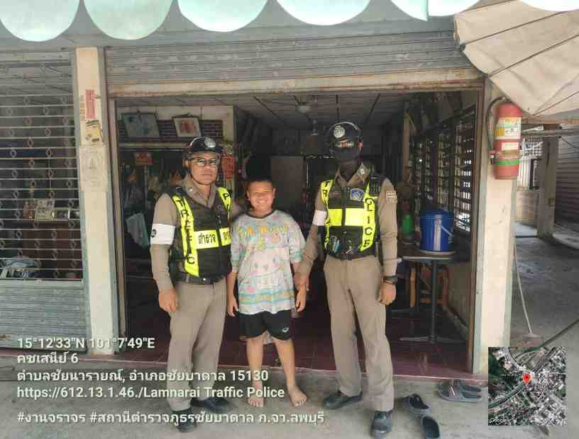
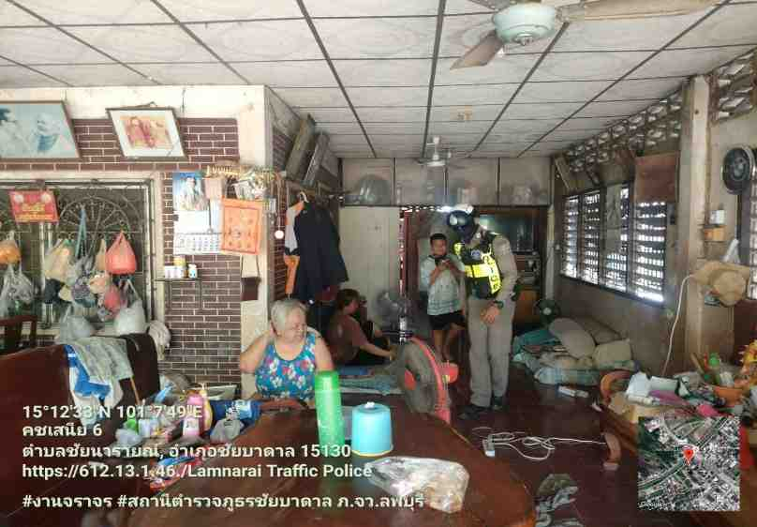

งานจราจร
วันที่ 12 มีนาคม 2567 เวลา 15.40 น. ร.ต.ต.อุทัย อามาตมูลตรี รอง สว (จร.)สภ.ชัยบาดาล ส.ต.ต.เปรมปราโมทย์ ศิริพาพัฒนกุลผบ.หมู่(ป.)สภ.ชัยบาดาล ช่วยเหลือประชาชนรถยนต์ไม่สามารถสตาร์ทรถได้ จึงได้นำรถยนต์สายตรวจ จราจร มาทำการพ่วงแบตเตอรี่รถยนต์แต่ก็ไม่สามารถสตาร์ชเครื่องยนต์ติดได้ จึงประสานช่างที่อยู่บริเวณใกล้เคียงมาช่วยตรวจสอบ และทำการซ่อมแก้ไขให้เรียบร้อย จนสามารถเดินทางต่อไปได้
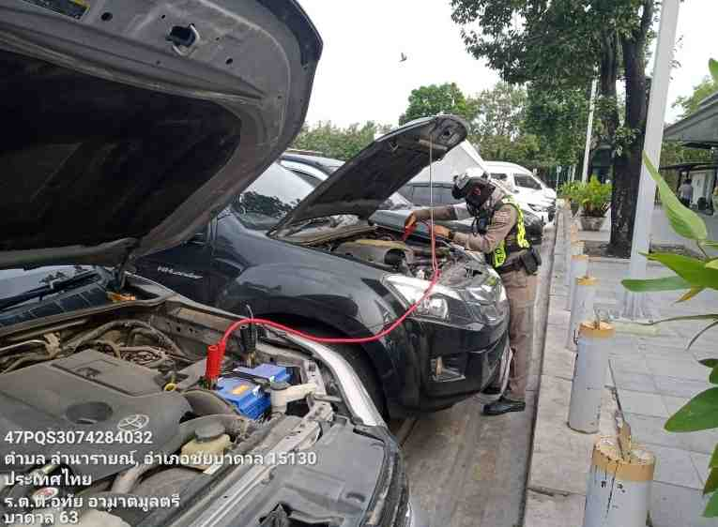
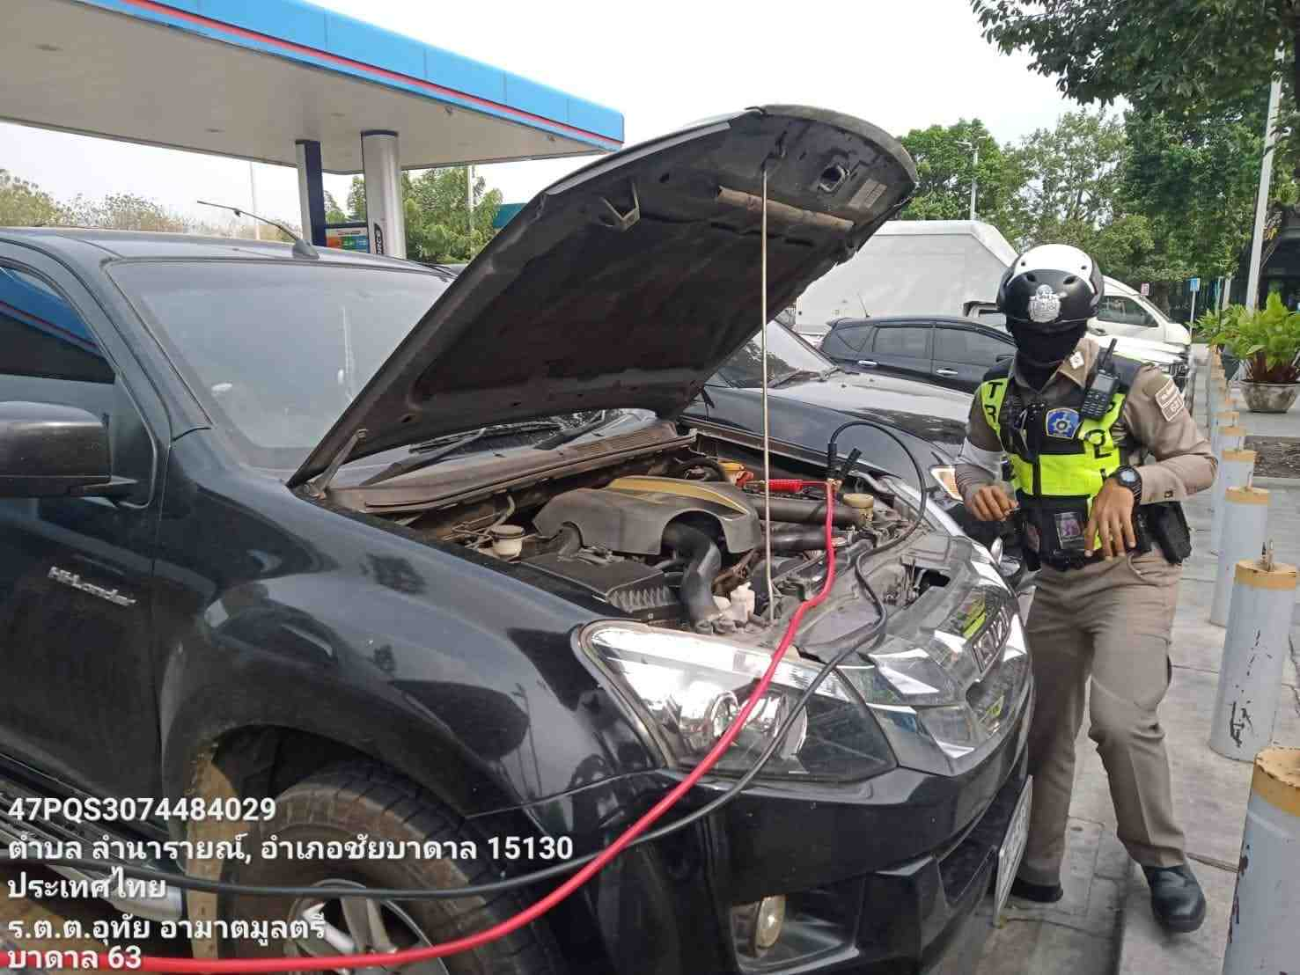
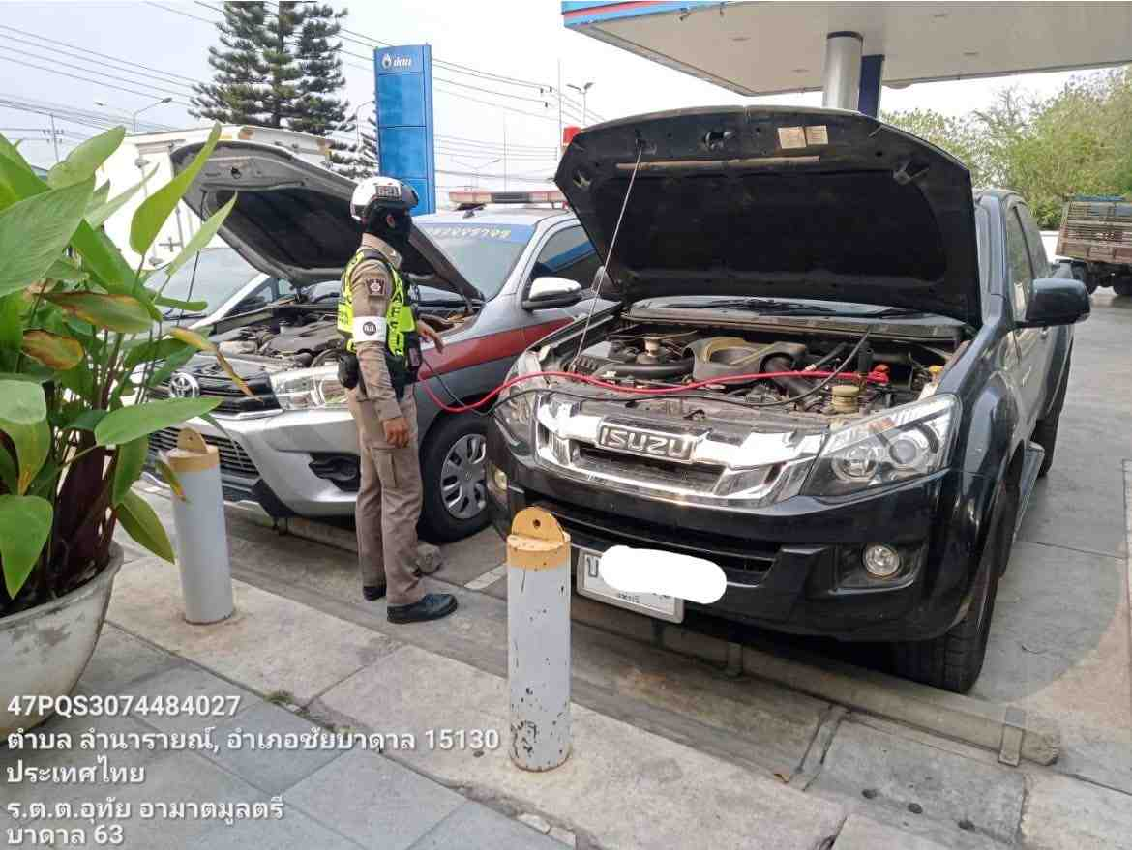

งานจราจร
วันที่ 16 มี.ค.2567 เวลา 09.00 น. - 10.30น.ภายใต้การอำนวยการของ พ.ต.อ.ชัยมิตร สิทธิพูน ผกก.สภ.ชัยบาดาล โดยมี พ.ต.ท.สมบูรณ์ ทองทา รอง ผกก.ป.สภ.ชัยบาดาล ควบคุมสั่งการปฏิบัติโดยสั่งการให้ ร.ต.อ.ภูมิพัฒน์ ศรีกุฎ รอง สว.จร.สภ.ชัยบาดาล ปฏิบัติหน้าที่ร้อยเวร 60 พร้อมกำลังเจ้าหน้าที่ตำรวจสายตรวจจราจร ปฏิบัติหน้าที่ให้สัญญาณมือและจัดการจราจร บริเวณทางข้าม(ทางม้าลาย) เพื่อหยุดยานพาหนะต่างๆ อำนวยความสะดวกให้ประชาชนเดินข้ามถนนในทางข้าม(ทางม้าลาย) เพื่อเป็นการป้องกันอุบัติเหตุทางถนนที่อาจจะเกิดขึ้นได้ ตามมาตรการป้องกันแก้ไขและลดอุบัติเหตุทางถนน( อบถ.ตร. ) บริเวณบนถนนทางหลวงสายสุรนารายณ์ 205หน้าหน้าตลาดชาญชัย และบริเวณหน้าตลาดศรีเจริญ ม. 1 , 4 , 6 ต.ลำนารายณ์ อ.ชัยบาดาล จ.ลพบุรี
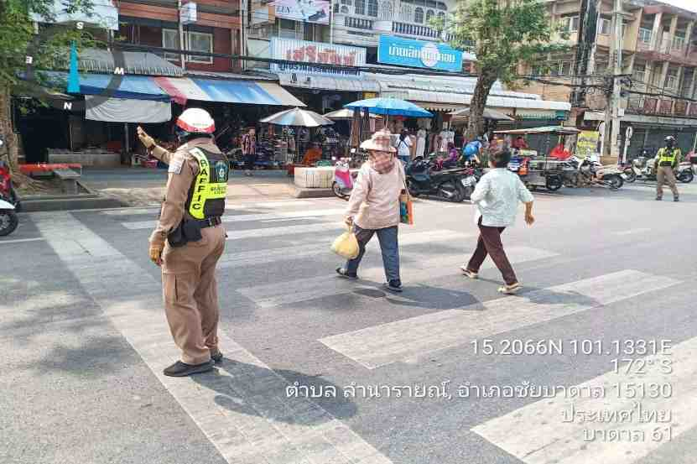
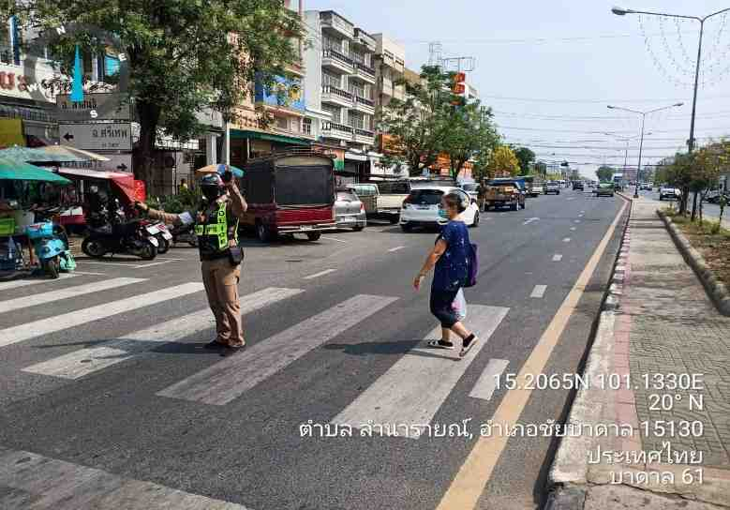
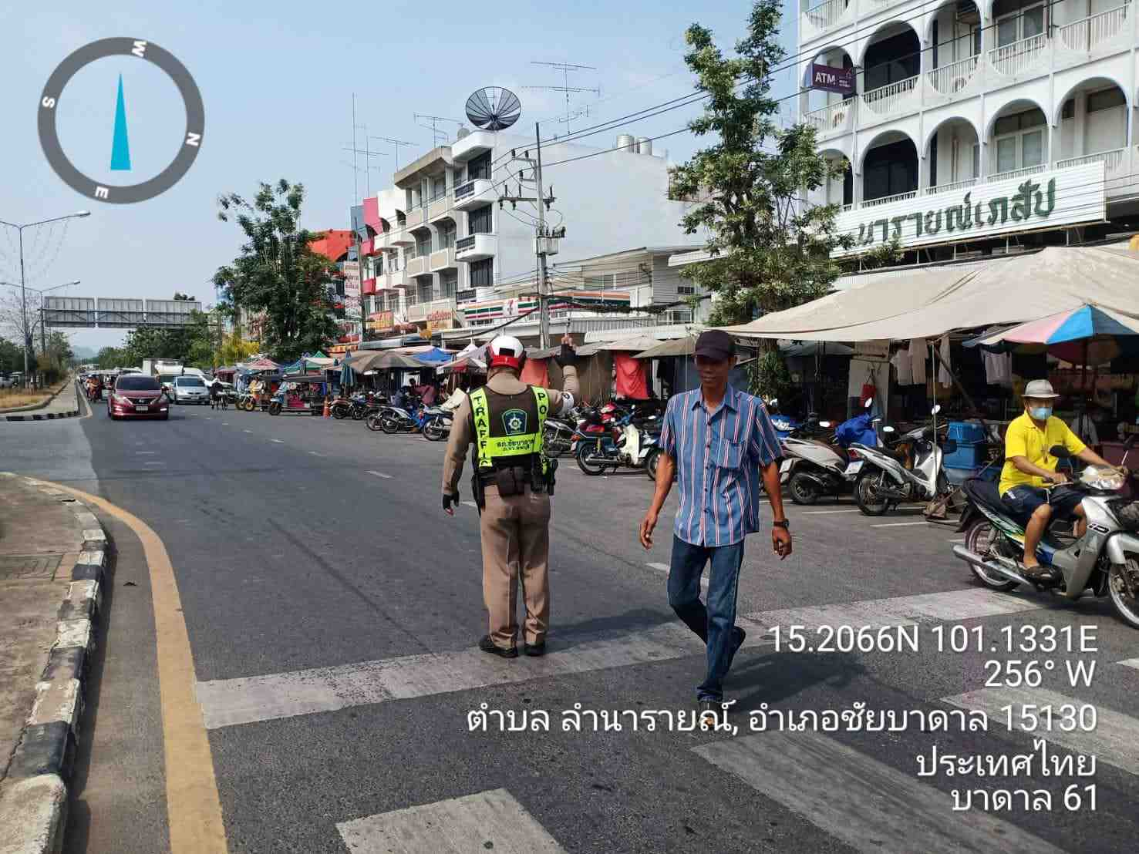
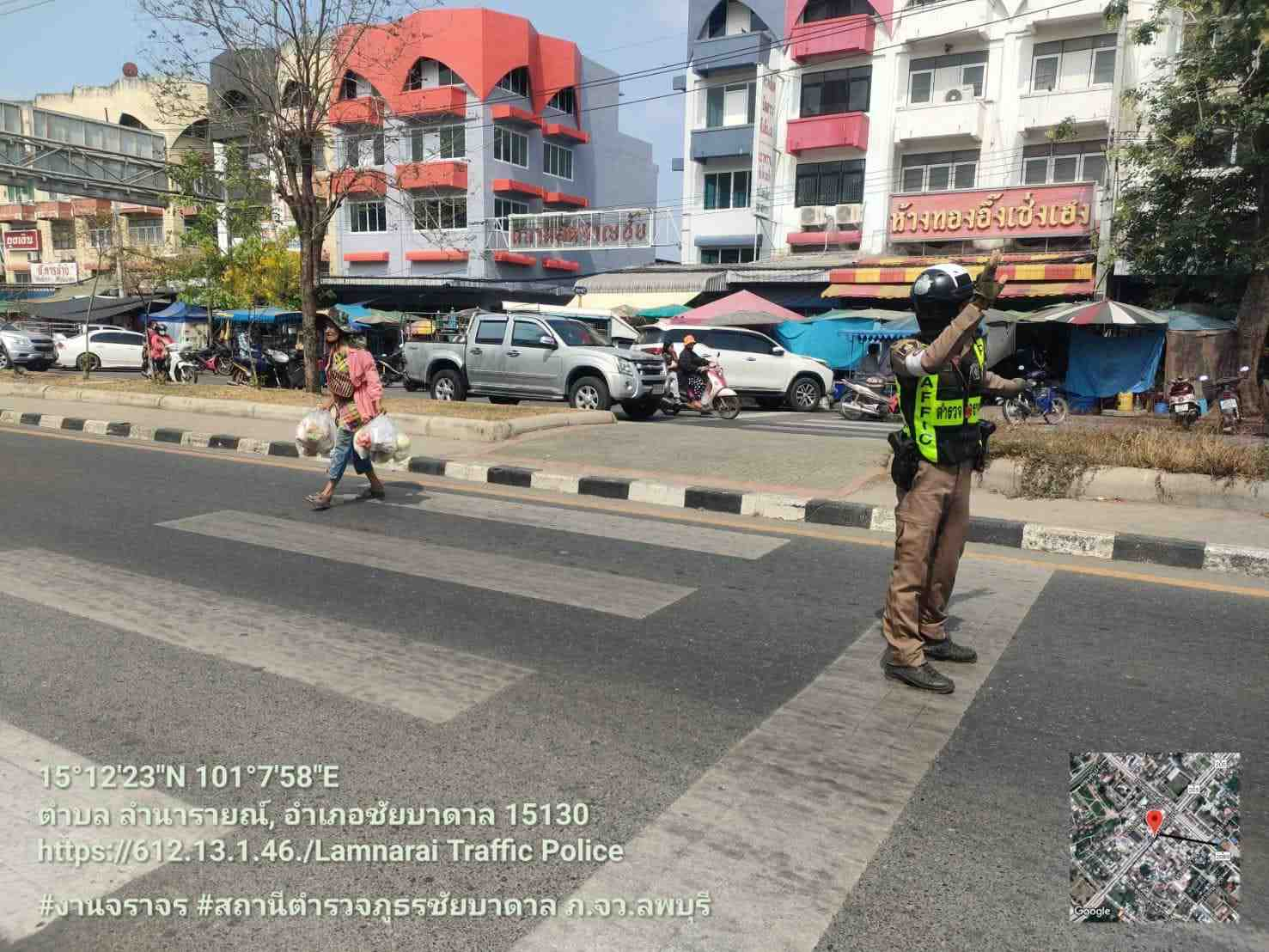

งานจราจร
วันที่ 16 มี.ค.2567เวลา 12.30น. ร.ต.อ.ภูมิพัฒน์ ศรีกุฎ รอง สว.จร. สภ.ชัยบาดาล ส.ต.ท.หนึ่งตะวัน ผบ.หมู่ (ป.)สภ.ชัยบาดาลและ ส.ต.ต.กาวิน สาสนะ ผบ.หมู่( จร.)สภ.ชัยบาดาล ดำเนินการช่วยเหลือประชาชนรถยนต์เสียไม่สามารถเข้าเกียร์รถยนต์ได้ตามปกติ บริเวณหน้าโรงเรียนอนุบาลลำนารายณ์ ถนนสุรนารายณ์ 205 ม.3 ต.ลำนารายณ์ ฯ จึงได้ดำเนินการช่วยจึงช่วยกันอำนวยความสะการจราจรบริเวณดังกล่าวเพื่อป้องกันอุบัติเหตุฯและได้โทรประสานรถยก เพื่อลากส่งศูนย์โตโยต้า
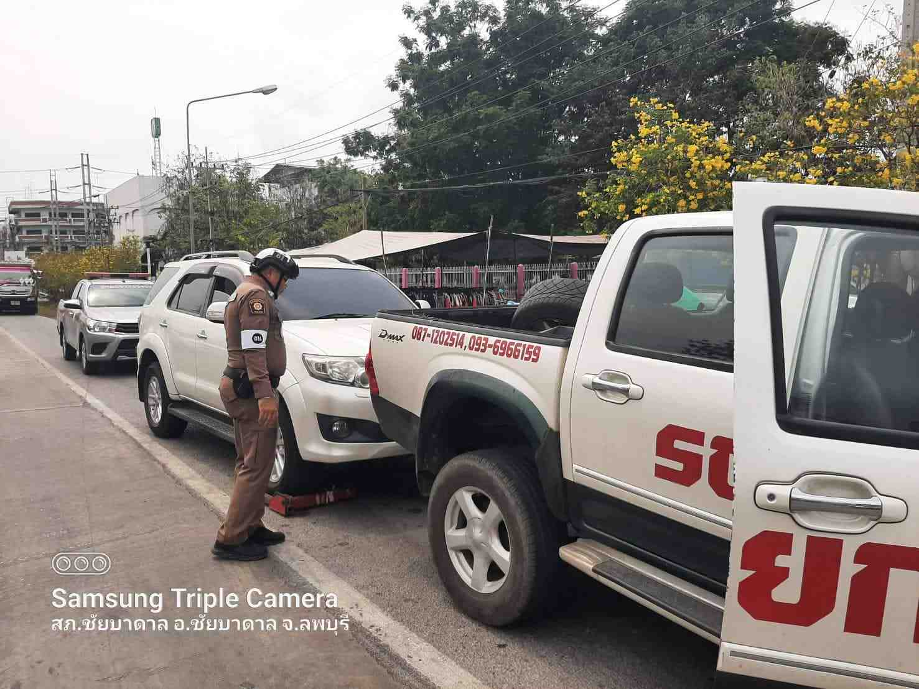
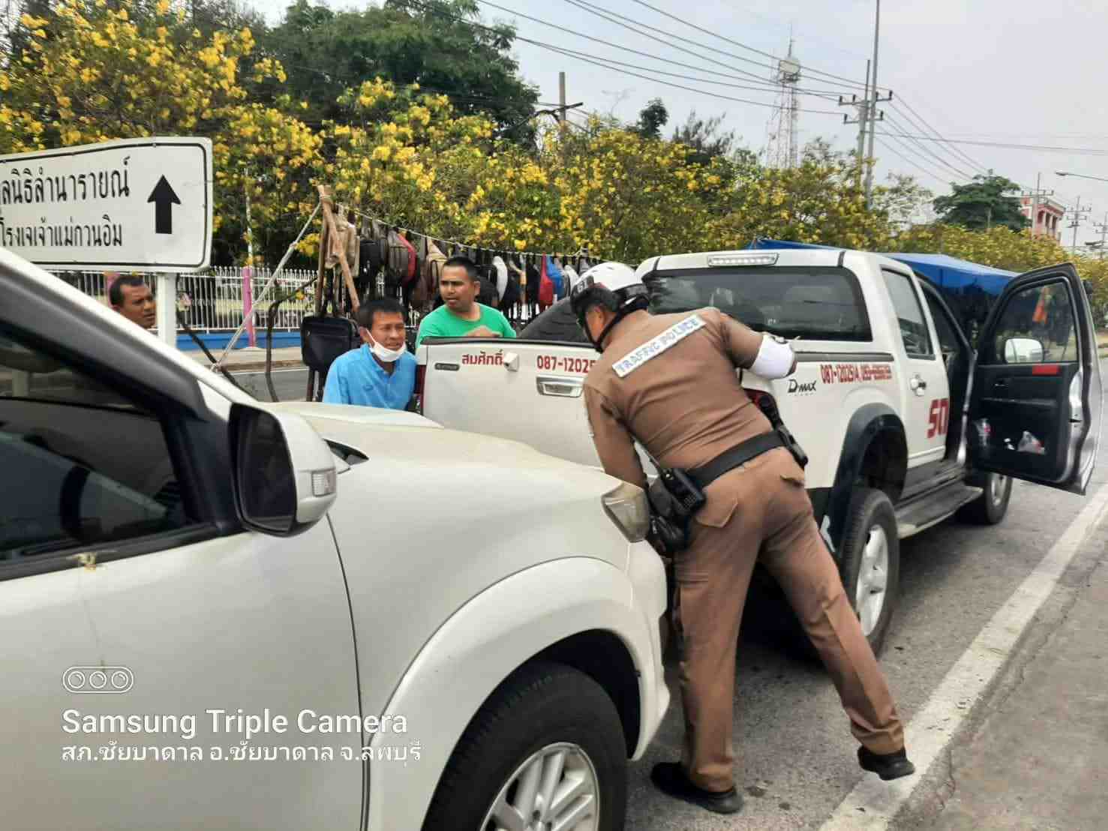
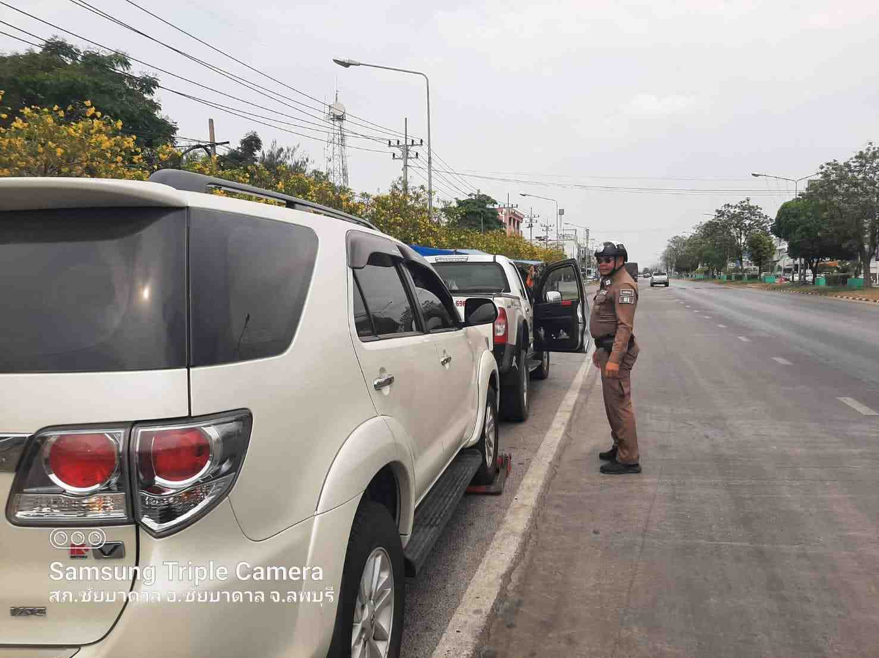
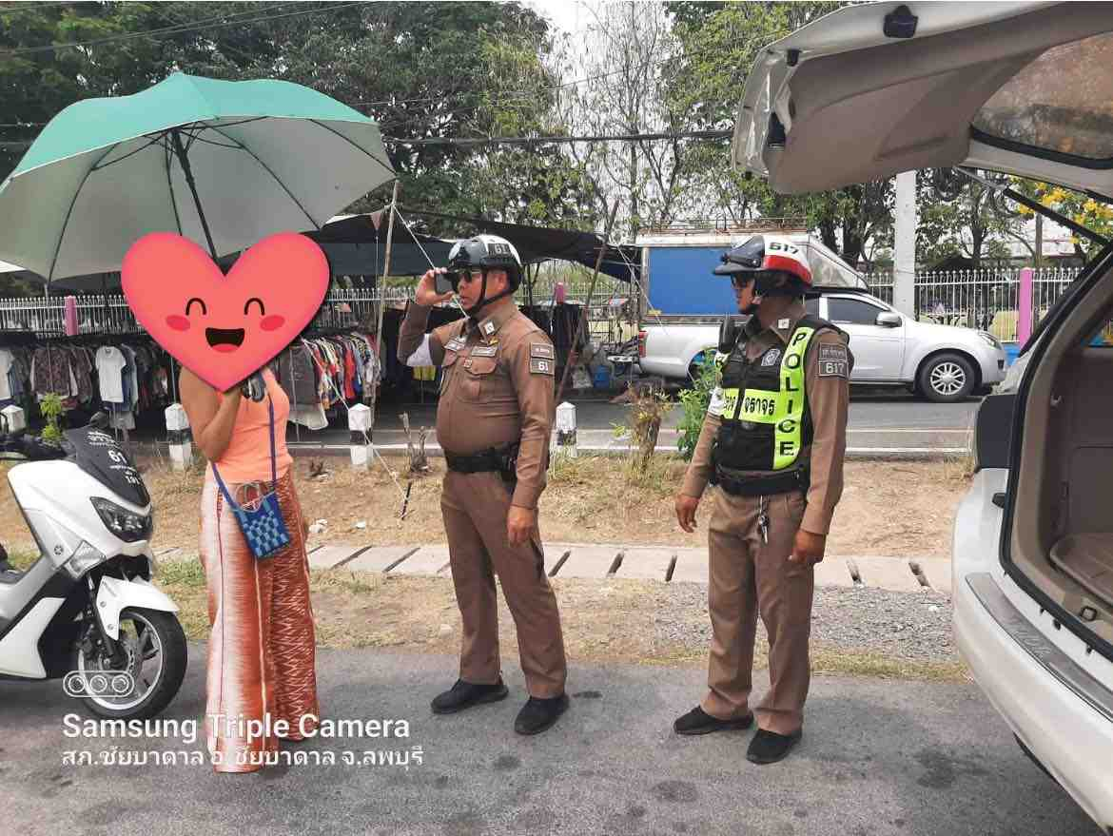

งานจราจร
วันที่ 20 มีนาคม 2567 เวลา 08.00 น. ภายใต้การอำนวยการของ พ.ต.อ.ชัยมิตร สิทธิพูน ผกก.สภ.ชัยบาดาลพ.ต.ท.สมบูรณ์ ทองทา รอง ผกก.ป. สภ.ชัยบาดาลควบคุมการปฏิบัติ มอบหมายให้พ.ต.ท.พิชาญ สว่างใจธรรม สวป. สภ.ชัยบาดาลร.ต.อ.ภูมิพัฒน์ ศรีกุฎ รอง สว.จร.สภ.ชัยบาดาลร.ต.อ.สมภูมิ ต้อยจัตุรัส รอง สวป.สภ.ชัยบาดาลพร้อมกำลังจราจร อำนวยความสะดวกการจราจร ขบวนเดินรณรงค์ เนื่องในวัน อสม. ของอำเภอชัยบาดาล
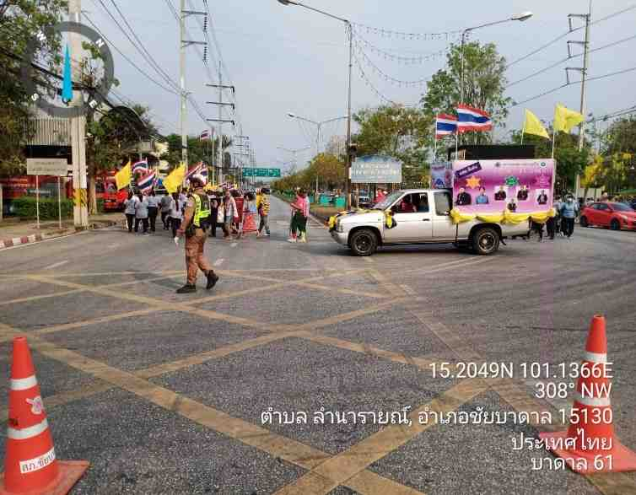
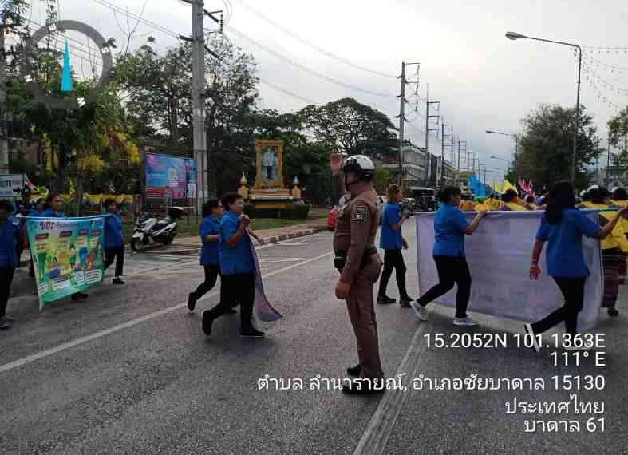
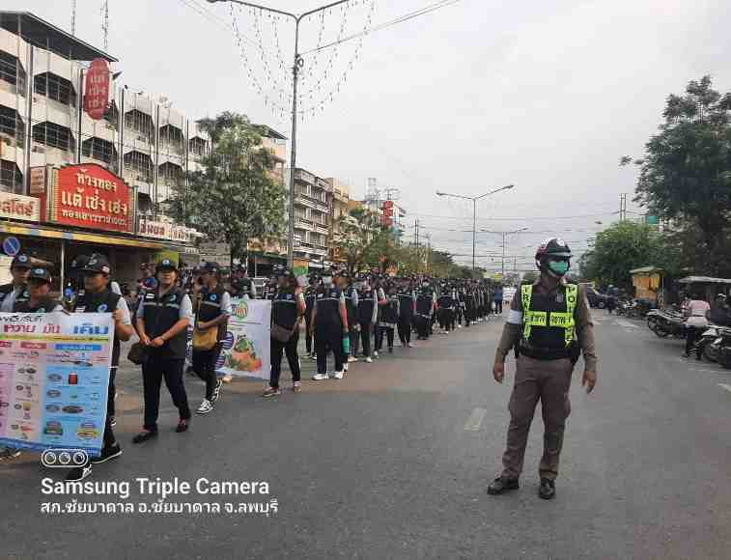
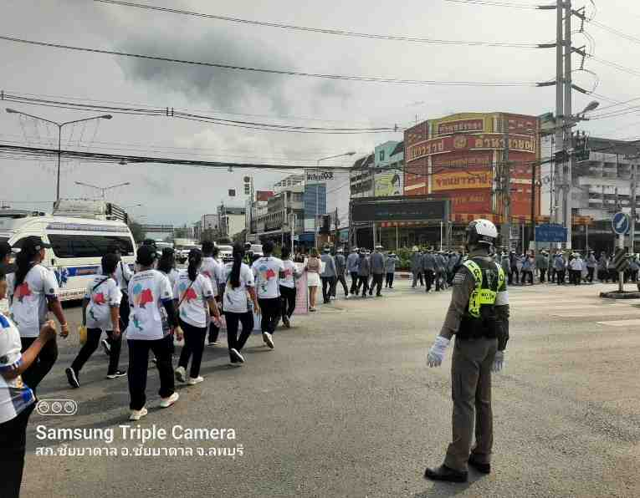

งานอำนวยการ
วันที่ 22 มี.ค. 2567 เวลา 06.00 น. พ.ต.อ.ชัยมิตร สิทธิพูน ผกก. สภ.ชัยบาดาล พ.ต.ท.ปรีชา เฉลยพต สว.อก.สภ.ชัยบาดาล พร้อมข้าราชการตำรวจ สภ.ชัยบาดาล ร่วมกิจกรรมในโครงการการออกกำลังกายรวมพลคนรักสุขภาพ เทศบาลตำบลลำนารายณ์ และร่วมมอบสวนสุขภาพบริเวณสถานีรถไฟย่อยลำนารายณ์ ณ สวนสุขภาพบริเวณหลังสถานีย่อย ม.4 ต.ชัยนารายณ์ อ.ชัยบาดาล
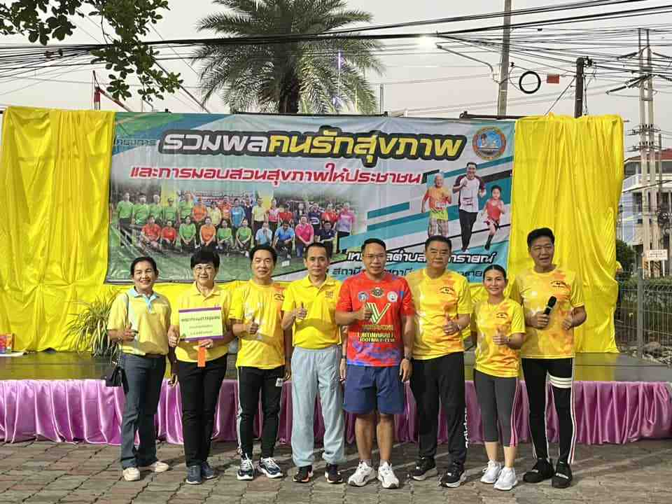
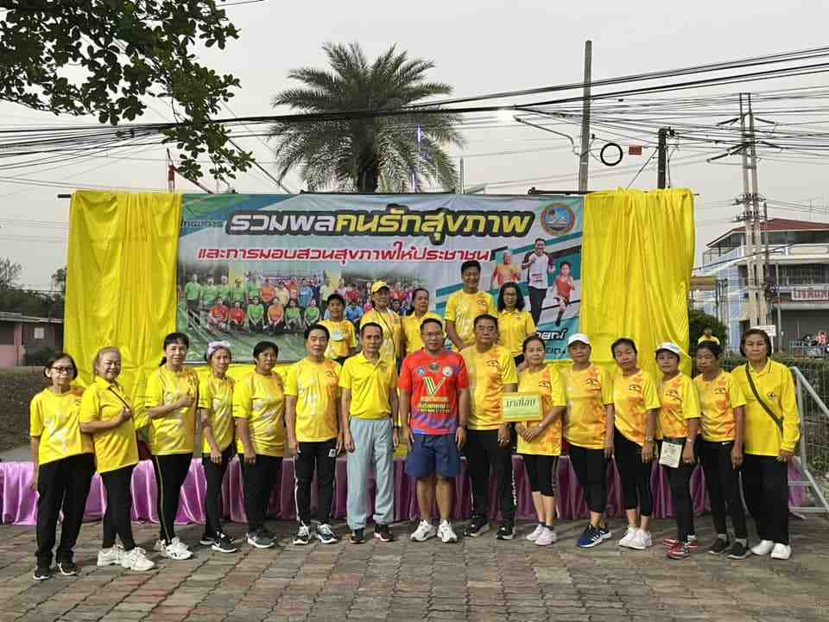
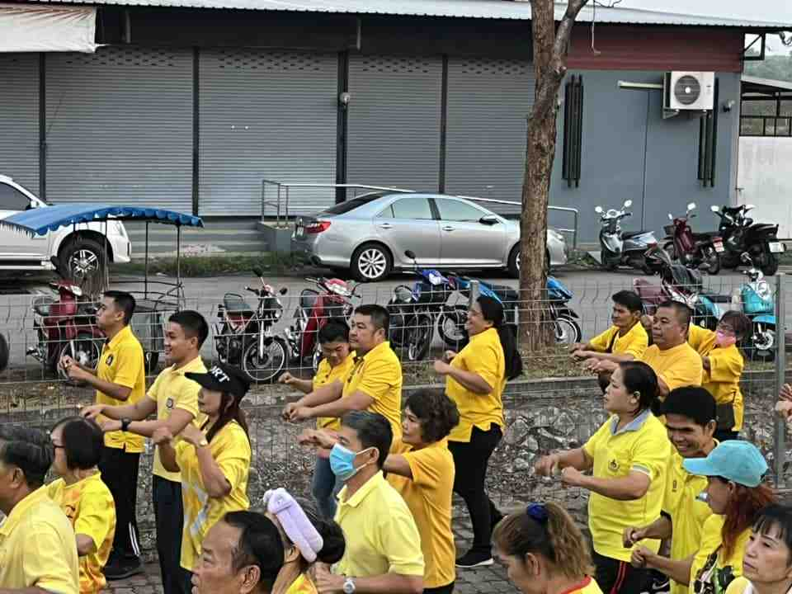
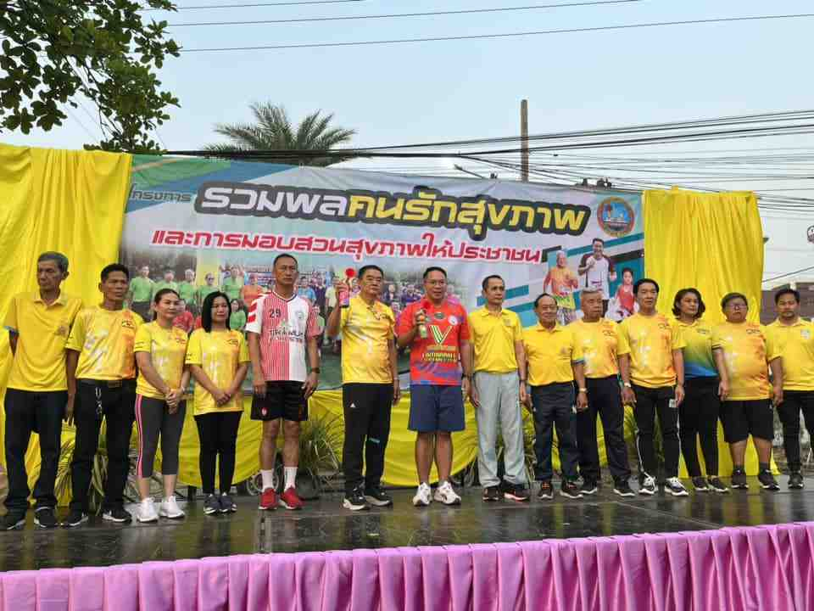
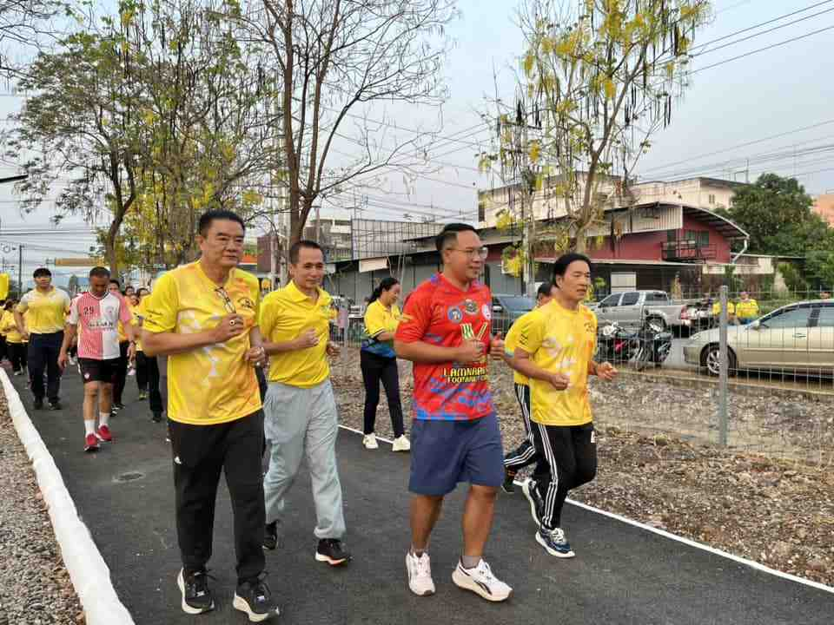
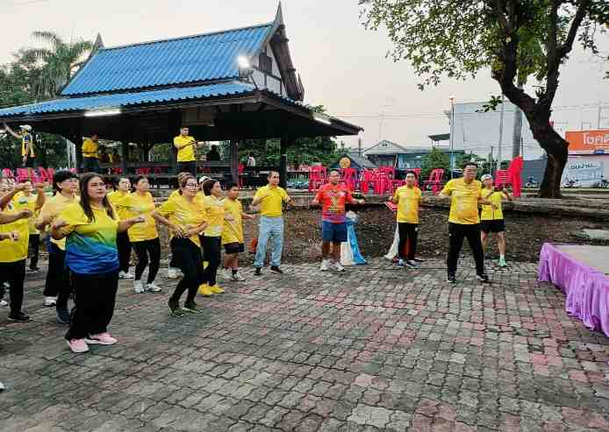

งานป้องกันปราบปราม
วันที่ 24 มี.ค.2567 ) เวลา 14.00 น. ถึง 15.00 น.พ.ต.อ.ชัยมิตร สิทธิพูน ผกก.สภ.ชัยบาดาล มอบหมายให้ พ.ต.ท.สมบูรณ์ ทองทา รอง ผกก.ป.สภ.ชัยบาดาล เป็นประธานในพิธี มอบใบประกาศนียบัตร D.A.R.E. แก่เด็กนักเรียน รร.วัดโพธิ์งาม หมู่ 2 และ รร.บ้านบ่อน้ำ หมู่ 5 ต.หนองยายโต๊ะ อ.ชัยบาดาล จ.ลพบุรี ตามโครงการ การศึกษาเพื่อต่อต้านการใช้ยาเสพติดในเด็กนักเรียน ( D.A.R.E. ประเทศไทย ) ณ อาคารอเนกประสงค์ รร.วัดโพธิ์งาม โดยมี น.ส.สุจิตรา ใจคงดี รองนายกองค์การบริหารส่วนตำบลหนองยายโต๊ะ นางอุบล ช้างใหญ่ ผู้แทน ผู้อำนวยการ รร.วัดโพธิ์งาม นางอุบลวรรณ หึกขุนทด ผู้แทน ผู้อำนวยการ รร.บ้านบ่อน้ำ คณะผู้บริหารองค์การบริหารส่วนตำบลหนองยายโต๊ะ คณะครู ร่วมพิธิปิดและมอบใบประกาศนียบัตรนักเรียนผู้ผ่านโครงการฯ จำนวน 36 คน โดยมี ร.ต.ต.พจนารถ วันศรี ผู้รับผิดชอบโครงการ และ ด.ต.จิรภัทร แสนน้อย ครูตำรวจ D.A.R.E. ร่วมในกิจกรรม
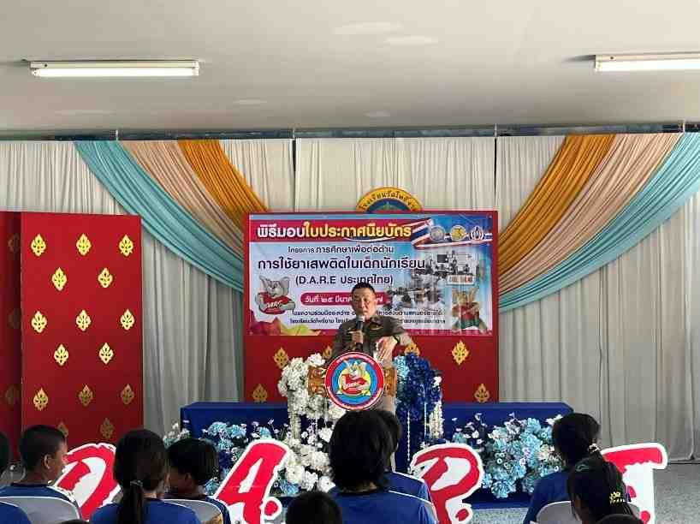
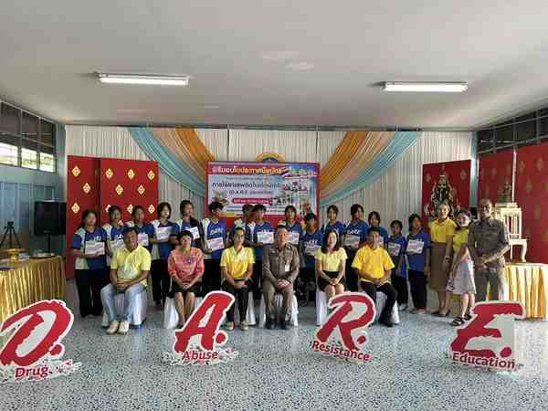

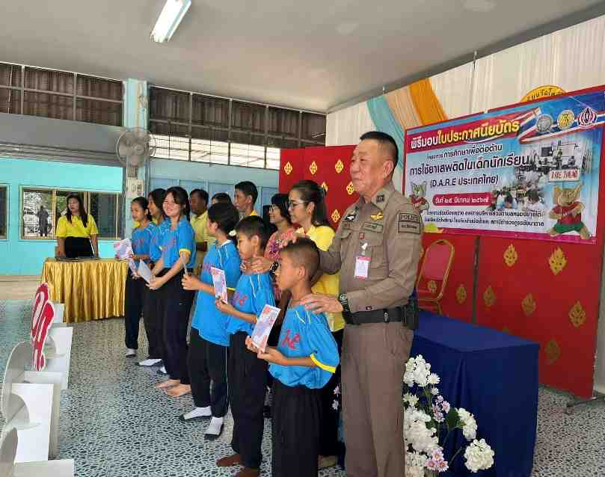
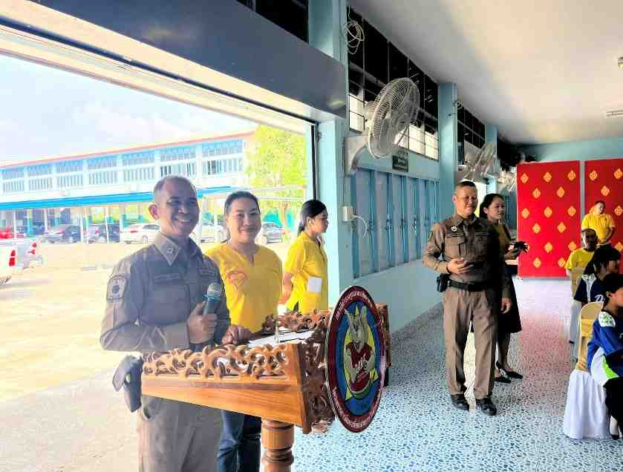

งานสืบสวน
วันที่ 25 มีนาคม พ.ศ.2567 เวลา 13.00 น. ภายใต้การอำนวยการของ พ.ต.อ.ชัยมิตร สิทธิพูน ผกก.สภ.ชัยบาดาล พ.ต.ท.เกษม ขุนชุ่ม รอง ผกก.สส.ชัยบาดาล
พ.ต.ท.มนูเกริก กลิ่นคูณนฤนาท สว.สส.สภ.ชัยบาดาล ร.ต.อ.อนุษิต ชื่นจู ,เจ้าพนักงานป.ป.ส.เลขที่6630415 ,ร.ต.ท.ประจวบ แซ่ เจ้าพนักงาน ปปส.เลขที่ 6630418 , ด.ต.สุวัฒน์ชัย หนุนนาค, ด.ต.สุวรรณ วงษ์ชัย , ด.ต.นิติธร มัตตะเดช ,ส.ต.ท.อภิวัฒน์ ประริตะวา ได้จับกุมตัว ผู้ต้องหา 1 ราย
ของกลาง 1.ยาบ้าเม็ดสีส้ม ลักษณะกลม-แบน มีตัวอักษร Wy ประทับบนเม็ดยาด้านหนึ่งอีกด้านหนึ่งอีกด้านหนึ่งเรียบ จำนวน 10 เม็ด
2.ธนบัตรที่ลงประจำวันใช้ในการล่อซื้อจำนวน 6 ฉบับ
-ฉบับละ 100 จำนวน 1 ฉบับ หมายเลข 1ต1529657
-ฉบับละ 20 จำนวน 5 ฉบับ หมายเลข 8ท377611, 0ค4786023, 5ข3469765 , 8พ9355393, 3ฒ9797662
3.ยาบ้าเม็ดสีส้ม ลักษณะกลม-แบน มีตัวอักษร Wy ประทับบนเม็ดยาด้านหนึ่งอีกด้านหนึ่งอีกด้านหนึ่งเรียบ จำนวน 1,150 เม็ด ที่เจ้าหน้าที่ตำรวจตรวจค้นพบ
โดยกล่าวหาว่า
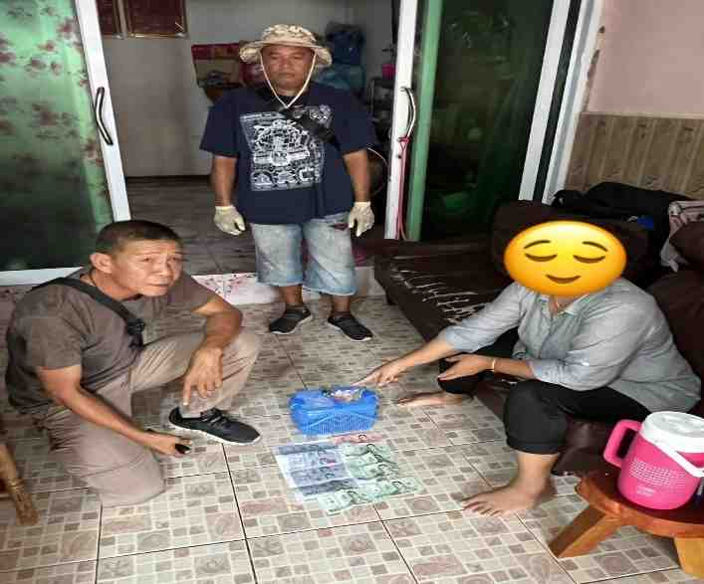
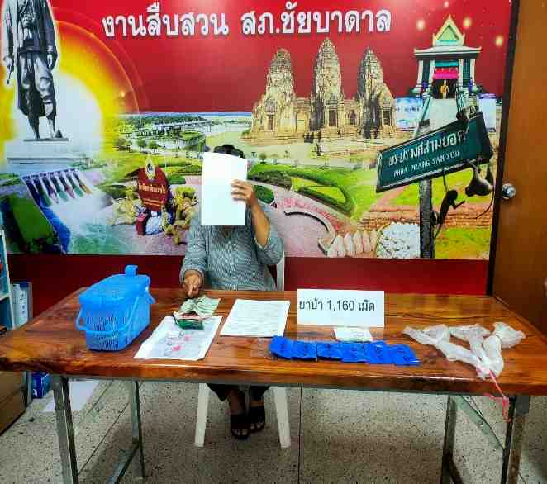
จำหน่ายยาเสพติให้โทษประเภท1 (ยาบ้า) โดยไม่ได้รับอนุญาต เเละจำหน่ายยาเสพติดให้โทษประเภท1 (ยาบ้า)โดยการมีไว้ในความครอบครองเพื่อจำหน่ายยาเสพติดให้โทษ ประเภท 1 (ยาบ้า) อันเป็นการกระทำเพื่อการค้าและแพร่กระจายในกลุ่มประชาชนโดยฝ่าฝืน

งานป้องกันปราบปราม
วันที่ 29 มี.ค.2567 เวลา 10.00 น. ถึง 12.00 น.ภายใต้การอำนวยการของ
พ.ต.อ.ชัยมิตร สิทธิพูน ผกก.สภ.ชัยบาดาล มอบหมายให้ พ.ต.ต.แล ชวดหลี สวป.(ชส.) สภ.ชัยบาดาลเป็นประธานในพิธี มอบใบประกาศนียบัตร D.A.R.E. แก่เด็กนักเรียน รร.บ้านหนองบง หมู่ 1 ต.เกาะรัง อ.ชัยบาดาล จ.ลพบุรี ตามโครงการ การศึกษาเพื่อต่อต้านการใช้ยาเสพติดในเด็กนักเรียน ( D.A.R.E. ประเทศไทย ) ณ อาคารโรงเรียนบ้านหนองบง โดยมี นาง จิราณี ประกอบเสียง รักษาการผู้อำนวยการ รร.บ้านหนองบง คณะผู้บริหารสถานศึกษา คณะครู และผู้ปกครอง ร่วมพิธิปิดและมอบใบประกาศนียบัตรนักเรียนผู้ผ่านโครงการฯ จำนวน 15 คน โดยมี ด.ต.สุบิน เทียมฤทธิ์ ผู้รับผิดชอบโครงการ และ ร.ต.ต.พจนารถ วันศรี ครูตำรวจ D.A.R.E. ร่วมในกิจกรรม
